**COSORI**

**Kézikönyv**

Forrólégsütő Pro LE 4,7 liter  
**Modell: CAF-L501**

**Csomag tartalma**

1x forró levegős sütő

1x Receptkönyv

1x Használati utasítás

**Tartalom**

Csomag tartalma

technikai paraméterek

Fontos biztonsági óvintézkedések

Ismerkedjen meg a forró levegős sütővel

Az olajsütő leírása

Értesítések a kijelzőn

Első használat előtt

Forró levegős sütő használata

Gondozás és karbantartás

Hibaelhárítás

Vevőszolgálat

**Technické parametre**

|  |  |
| --- | --- |
| Tápegység | AC 220-240 V, 50/60 Hz |
| Erő | 1500 W |
| Kapacitás | 4.7 l (adag 3-5 főre) |
| Hőmérséklet tartomány | 75° - 230°C |
| Időtartományban | 1-60 perc |
| Méretek | 27.2 x 27.5 x 30.3 cm |
| Súly | 4.54 kg |
| Készenléti áramellátás | < 0.5W |

**FONTOS BIZTONSÁGI ÓVINTÉZKEDÉSEK**

A sütő használatakor tartsa be az alapvető biztonsági óvintézkedéseket. Olvasson el minden utasítást ebben a kézikönyvben.

**Főbb biztonsági pontok**

• Ne érintse meg a forró felületeket. Használja a fogantyút.

• Legyen óvatos, amikor a kosarat sütés közben fordítja meg, mert a rostély kieshet és biztonsági kockázatot jelenthet.

• Ne takarja le a szellőzőnyílásokat. A nyílásokon keresztül forró gőz szabadul fel. Ne tegye a kezét és arcát a lyukak közelébe, különbenleforrázhat.

**Általános biztonsági utasítások**

* Ne merítse vízbe vagy más folyadékba a sütő fedelét vagy a dugót.
* Tartsa szemmel a gyerekeket, amikor a sütő közelében vannak.
* Húzza ki az olajsütőt, ha nem használja vagy nem tisztítja. Hagyja lehűlni az olajsütőt, mielőtt eltávolítja és felszereli az alkatrészeket.
* Ne használja a sütőt, ha az sérült, nem működik, vagy a kábel vagy a csatlakozó sérült. Ebben az esetben lépjen kapcsolatba az ügyfélszolgálattal.
* Ne használjon más gyártók pótalkatrészeit vagy tartozékait. Ez károsíthatja a sütőt vagy sérülést okozhat.
* Ne használja a sütőt a szabadban.
* Ne helyezze a sütőt vagy annak részeit tűzhelyre, gáz- vagy elektromos égők közelébe, illetve fűtött sütőbe.
* Legyen nagyon óvatos a sütő mozgatásakor (vagy a kosarak eltávolításakor), különösen, ha forró olajat vagy más forró folyadékot tartalmaz.
* Ne tisztítsa a sütőt fémhuzalokkal. A fémdarabok letörhetik a hordozót és érintkezésbe kerülhetnek az elektromos részekkel, ami áramütés veszélyét jelentheti.
* Ne helyezzen semmit a sütőre. Ne tároljon semmit a sütőben.
* Ne érintse meg kemény tárggyal a sütő tetejét, mert ez az edzett kijelzőüveg eltörését okozhatja. Ha repedést lát, forduljon az ügyfélszolgálathoz.

• Ezt az olajsütőt 8 éves vagy annál idősebb gyermekek, valamint csökkent fizikai, érzékszervi vagy szellemi képességű, illetve tapasztalattal és tudással nem rendelkező személyek használhatják, ha felügyelik őket, vagy kioktatták őket a sütő biztonságos használatára, megérteni az ezzel járó kockázatokat.

• Gyermekek ne játsszanak a sütővel.

• A tisztítást és a karbantartást felügyelet nélkül hagyott gyermekek nem végezhetik.

• Ezt a sütőt nem arra tervezték, hogy külső időzítővel vagy önálló távirányító rendszerrel vezérelje.

• A sütőt csak a jelen kézikönyvben leírtak szerint használja.

• A sütő nem kereskedelmi használatra készült. Csak háztartási használatra.

**Sütés közben**

• A sütő csak forró levegővel működik. Soha ne töltse meg a kosarat olajjal vagy zsírral.

• Soha ne használja a sütőt, ha a kosár nincs a helyén.

• Ne helyezzen túl nagy élelmiszereket vagy fém edényeket a sütőbe.

• Ne töltse túl a sütőkosarat. A felgyülemlett élelmiszermennyiség hozzáérhet a fűtőspirálokhoz, ami tűzveszélyt jelent.

• Sütés közben vagy közvetlenül utána ne érintsen meg semmilyen tartozékot.

• Ne töltsön papírt, kartont, nem magas hőmérsékletnek ellenálló műanyagot vagy hasonló anyagokat a sütőbe. Használhat sütőpapírt vagy fóliát.

• Soha ne tegyen sütőpapírt vagy sütőpapírt a sütőbe étel nélkül. A levegő keringése miatt a papír felemelkedhet, és megérintheti a fűtőspirálokat.

• Mindig magas hőmérsékletnek ellenálló edényeket használjon. Legyen nagyon óvatos, ha nem fémből vagy üvegből készült edényeket használ.

• Óvja a sütőt az éghető anyagoktól (függöny, terítő stb.). Használja sík, stabil, hőálló felületen, hőtől, víztől és egyéb folyadékoktól távol.

• Használat közben ne hagyja felügyelet nélkül a sütőt.

• Ha sötét füstöt lát, azonnal kapcsolja ki és húzza ki a sütőt. A fehér füst normális jelenség, amit a zsír felmelegítése okoz, de a sötét füst azt jelenti, hogy ég az étel, vagy probléma van az áramkörrel. A kosarak kivétele előtt várja meg, amíg a füst elpárolog. Ha az ok nem égett étel volt, forduljon ügyfélszolgálatunkhoz.

**Dugó és kábel**

• Ne hagyja, hogy a tápkábel (vagy hosszabbító) lelógjon az asztal vagy a konyhapult széléről, vagy forró felületek közelében.

• Távolítsa el és dobja ki az olajsütő csatlakozójának védőburkolatát.

• Soha ne használja a konyhapult alatti aljzatot a sütő csatlakoztatásakor.

• Tartsa távol a sütőt és a vezetékét 8 év alatti gyermekektől.**Elektromágneses mezők (EMF)**

A Cosori forrólevegős sütő minden elektromágneses mezőre (EMF) vonatkozó szabványt teljesít. A jelenleg rendelkezésre álló tudományos bizonyítékok alapján a sütő megfelelő kezelése és az ebben a kézikönyvben leírt utasítások szerint biztonságos.

Ez a szimbólum azt jelenti, hogy a terméket nem szabad háztartási hulladékként kidobni, és újrahasznosítás céljából a megfelelő gyűjtőhelyen kell leadni. A megfelelő ártalmatlanítás és újrahasznosítás elősegíti a természeti erőforrások, az emberi egészség és a környezet védelmét.

A termék ártalmatlanításával és újrahasznosításával kapcsolatos részletesebb információkért forduljon a helyi önkormányzathoz, a háztartási hulladékkezelő szolgálathoz vagy ahhoz az üzlethez, ahol a terméket vásárolta.

**ISMERJE MEG A FORRÓLEVEGŐS SÜTŐT**

A forró levegős olajsütő 360°-os légkeringető technológiát használ, hogy kevés olajjal vagy olaj nélkül is süthessen. Ebben a sütőben az étel gyorsan megfő, ropogós és nagyon finom, akár 85%-kal kevesebb kalóriával, mint egy hagyományos sütőben. A felhasználóbarát egyérintéses kezelőszervekkel, a ragacsos kosárral és az intuitív és biztonságos kialakítással ez a forró levegős sütő konyhája sztárja lesz.

***Jegyzet:***

*• Ne próbálja meg kinyitni a sütő tetejét. Ez nem fedő.*

*• A sütőkosár és a rács alumíniumból készül, tapadásmentes felülettel (PFOA és BPA mentes).*

**Az olajsütő leírása**

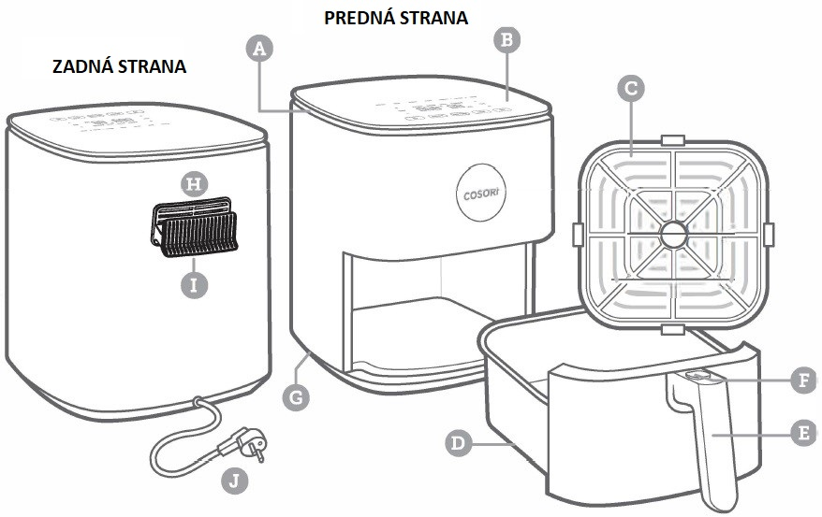

A. Levegő bemenet

B. Vezérlőpult

C. Rács

D. Szűrőkosár

E. Kosárfogantyú

F. Szemetes kioldó gomb

G. Fryer fogantyúk

H. Levegő kimenet

I. Levegőkimeneti távtartó

J. Tápkábel

**KIJELZŐ LEÍRÁS**

*Megjegyzés: Ha megnyom egy gombot egy funkció vagy program használatához, fehéren világít, jelezve, hogy az aktív.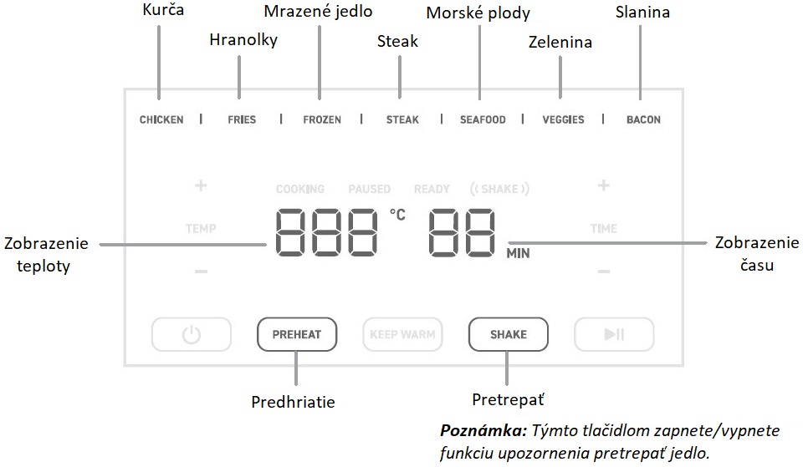*

**KEZELŐPANEL**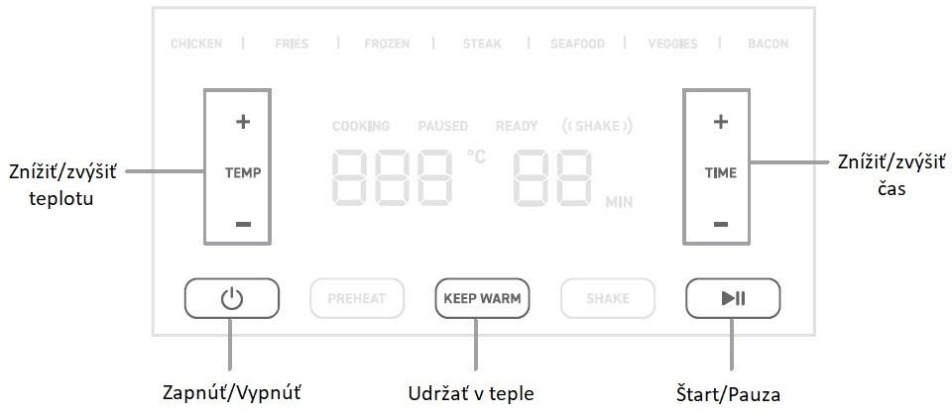

**ELSŐ HASZNÁLAT ELŐTT**

**Beállítás**

1. Távolítson el minden csomagolóanyagot, beleértve az ideiglenes címkéket is, a sütőből.

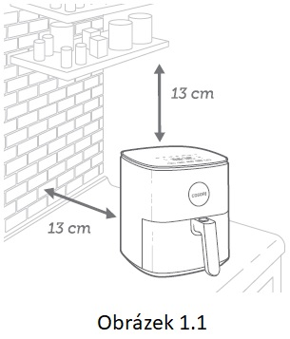2. Helyezze a sütőt stabil, vízszintes, hőálló felületre. Tartsa távol a gőz által károsított helyektől (például falaktól vagy szekrényektől).

**Megjegyzés:** Hagyjon legalább 13 cm szabad helyet a sütő mögött és felett. [1.1. ábra] Hagyjon elegendő helyet a kosár kivételéhez.

3. Tartsa lenyomva a kosárkioldó gombot, és húzza meg a fogantyút a kosár eltávolításához. Távolítson el minden műanyagot a szemetesből.

4. A serpenyőt és a rácsot is alaposan mossa ki, akár mosogatógépben, akár nem dörzsölő szivaccsal.

5. Mossa meg a sütő belsejét és külsejét egy enyhén nedves ruhával, majd törölje le egy törülközővel vagy ruhával.

6. Tegye vissza a rácsot a kosárba. Ezután tegye vissza a kosarat a sütőbe.

**Próbaüzem**

A próbaüzem segít megismerkedni a sütővel, megbizonyosodni arról, hogy megfelelően működik, és megtisztítja a folyamat során előforduló maradékoktól.

1. Győződjön meg arról, hogy a serpenyő üres. Ezután csatlakoztassa a sütőt.

2. Nyomja meg az Előmelegítés gombot. „205 ° C” és „4 MIN” jelenik meg a kijelzőn.

3. Nyomja meg a  gombot az olajsütő előmelegítéséhez. Amint az olajsütő előmelegszik, hangjelzést ad.

4. Húzza ki a kosarat, és hagyja hűlni 4 percig. Ezután tegye vissza az üres kosarat a sütőbe.

5. Nyomja meg a STEAK gombot a Steak előbeállítás kiválasztásához. „230 ° C” és „6 MIN” jelenik meg a kijelzőn.

6. Nyomja meg egyszer az IDŐ gombot. Az idő 5 percre változik.

7. Nyomja meg a  gombot a sütéshez. A sütés befejeztével a sütő sípol.

8. Húzza ki a kosarat. Ezúttal hagyja teljesen kihűlni a kosarat 10-30 percig.

Jegyzet:

• Legyen óvatos, amikor főzés után megfordítja a serpenyőt, mert a rács kieshet.

• Ne csavarja le a kosár fogantyúját.  
**Gumi megállók**

* • A rács 4, az FDA által jóváhagyott biztonságos anyagból készült gumiütközőt tartalmaz. Ezek az ütközők rögzítik a rácsot a sütőedény kosár aljához, megakadályozzák a rács közvetlen érintkezését a kosárral, és ritka esetekben megakadályozzák a kosár tapadásmentes rétegének sérülését.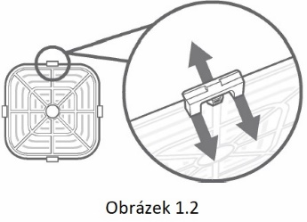 Csak tisztításhoz távolítsa el a gumiütközőket. Az egyszerű eltávolítás érdekében kezdje a rács aljáról, és egyszerre húzza ki az ütköző egyik oldalát. [1.2. ábra]

• Ha vissza szeretné helyezni a gumiütközőket a rácsra, először áztassa be őket vízbe. Ezután nyomja vissza az egyes ütközőket a rács alján. Nyomja meg az ütköző egyik oldalát egyszerre.

**FORRÓLEVEGŐS SÜTŐ HASZNÁLATA**

**Előmelegítés**

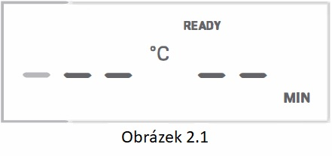Mielőtt az ételt a sütőbe helyezné, javasoljuk, hogy melegítse elő az olajsütőt, ha a sütő már nem forró. Az étel előmelegítés nélkül nem sül át alaposan, és nem lesz olyan finom és ropogós.

|  |  |
| --- | --- |
| **Hőfok** | **Idő** |
| 205°-230°C | 4 perc |
| 145°-200°C | 3 perc |
| 75°-140°C | 2 perc |

1. 1. Csatlakoztassa a sütőt. Nyomja meg a sütő bekapcsolásához.
2. 2. Nyomja meg az Előmelegítés gombot. „205 ° C” és „4 MIN” jelenik meg a kijelzőn.
3. 3. Opcionálisan módosíthatja a hőmérsékletet a + vagy - gombok megnyomásával. Az idő beállítása automatikusan történik.
4. 4. Nyomja meg a  gombot az előmelegítés elindításához.
5. 5. Amikor az előmelegítés befejeződött, a sütő 3-at sípol. A kijelző a beállított előmelegítési hőmérsékletet mutatja. [2.1. ábra]  
     
   ***Megjegyzés: Ha 3 percig nem nyom meg egyetlen gombot sem, a sütő törli az összes beállítást, és készenléti módba lép.***

**Sütés**

*Jegyzet:*

*• Ne helyezzen semmit a sütőre. Ez megzavarhatja a főzési programot, vagy megrepedhet a kijelzőn látható üveg. [2.2. ábra]*

*• A forró levegős sütő nem hagyományos sütő. Ne tegyen olajat, sütőzsírt vagy más folyadékot a kosarakba.*

*• Ügyeljen a forró gőzre, amikor kihúzza a kosarat a sütőből.*

|  |  |  |  |
| --- | --- | --- | --- |
| **Előtag** | **Alapértelmezett hőmérséklet** | **Alapértelmezett idő** | **Figyelem** |
| Csirke | **190°C** | 20 perc | **-** |
| Sültkrumpli** | **195°C** | 25 perc | **((RÁZZA MEG))** |
| Fagyasztott élelmiszer | **175°C** | 10 perc | **-** |
| Steak | **230°C** | 6 perc | **-** |
| Tenger gyümölcsei | **175°C** | 8 perc | **((RÁZZA MEG))** |
| Zöldségek | **170°C** | 10 perc | **((RÁZZA MEG))** |
| Szalonna | **160°C** | 8 perc | **-** |
| Előmelegítés | **205°C** | 4 perc | **-** |
| Tartsd melegen | **75°C** | 5 perc | **-** |

* Lásd az Élelmiszer rázás című részt.

** A sült krumpli forró levegőn történő sütéséhez lásd a Főzési útmutató részt.  
**Előre beállított programok**

A forró levegővel való sütéshez a legegyszerűbb egy előre beállított mód. Az előre beállított értékek az adott ételek elkészítéséhez ideális időre és hőmérsékletre vannak programozva.

1. Nyomja meg a gombot egy adott főzési program kiválasztásához. A sütő automatikusan az alapértelmezett programbeállításokra állítja Módosíthatja a program időtartamát (1-60 perc), a hőmérsékletet (75 ° -230 ° C) és beállíthatja a rázási figyelmeztető funkciót.
2. Nyomja meg és tartsa lenyomva a + vagy - gombot az idő vagy a hőmérséklet gyors megváltoztatásához.
3. Nyomja meg a SHAKE gombot a rázási riasztás funkció be- vagy kikapcsolásához.
4. Az alapértelmezett programbeállításokhoz való visszatéréshez nyomja meg ismét a kiválasztott program gombot.

***Megjegyzés:*** *A pontosabb tippekért és az egyes főzőprogramok használatához, valamint a tökéletesen elkészített ételekhez lásd a receptkönyvet.*

**Sütési eljárás**

1. Melegítse elő a sütőt.
2. Amikor a kijelzőn a „READY” felirat látható, az ételt a sütőedénybe helyezheti.

• A legjobb eredmény érdekében helyezzen rácsot a kosárba, hogy a felesleges olaj a kosár aljára csöpöghessen.

1. Válassza ki az egyik előre beállított programot.

Megjegyzés: A főzési programok bizonyos ételek elkészítéséhez ideális időre és hőmérsékletre vannak beprogramozva. Ön is beállíthatja saját idejét és hőmérsékletét anélkül, hogy konkrét főzési programot kellene választania.

1. Opcionálisan beállíthatja a hőmérsékletet és az időt, és beállíthat egy emlékeztetőt az étel felrázására. Ezt a főzés során bármikor megteheti.

• Nyomja meg a + vagy - gombot a hőmérséklet (75 ° - 230 ° C) vagy az idő (1 - 60 perc) módosításához.

**Jegyzet:**

• Az idő vagy a hőmérséklet gyors növeléséhez vagy csökkentéséhez nyomja meg és tartsa lenyomva a + vagy - gombot.

• Nyomja meg a SHAKE gombot a rázási riasztás funkció be- vagy kikapcsolásához.

1. Nyomja meg a  gombot a sütéshez.
2. Bizonyos előre beállított értékek használatakor a sütési idő felénél megjelenik a shake étel figyelmeztetés. Az olajsütő 5-ször sípol, és a kijelzőn villog a „(SHAKE))”.

a) Nyomja meg a kosárkioldó gombot a kosár eltávolításához a sütőből. Ügyeljen a forró gőzre. A sütő automatikusan leállítja a főzést, és a kijelző kikapcsol, amíg vissza nem helyezi a kosarat a sütőbe.

b) Rázza fel vagy fordítsa meg az ételt.

c) Helyezze vissza a kosarat a sütőbe.

**Megjegyzés:** További információkért lásd az Élelmiszer rázás című részt.

1. Főzés után a sütő 3-at sípol. A kijelzőn megjelenik: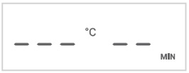

8. Ha szükséges, megnyomhatja a Melegentartás gombot. Nyomja meg a + vagy - gombot az idő módosításához (1-60 perc).

9. Nyomja meg a kosárkioldó gombot a kosár eltávolításához a sütőből. Ügyeljen a forró gőzre.

10. Tisztítás előtt hagyja kihűlni a kosarat és a sütőt is.

**Rázza az ételt**

**Hogyan kell felrázni az ételt**

**•** Sütés közben nyomja meg és tartsa lenyomva a kosárkioldó gombot, vegye ki a kosarat a sütőből, és rázza meg, keverje meg vagy fordítsa meg az ételt.

**Az étel felrázásához:**

1. Biztonsági okokból tartsa a kosarat közvetlenül a hőálló felület felett.

2. Óvatosan rázza fel az élelmiszerkosarat.

***Megjegyzés:*** *Ne használja ezt a módszert, ha fennáll a forró folyadékok kiszivárgásának veszélye.*

**A. Ha a kosár túl nehéz rázni, vagy forró folyadék van benne:**

1. Helyezze a kosarat hőálló felületre.

2. Csipesszel keverje meg vagy fordítsa meg az ételt.

• A kosár kiválasztásakor a sütő automatikusan leállítja a főzést. Biztonsági szolgáltatásként a kijelző kikapcsol, amíg a kosarat vissza nem helyezik a sütőbe.

• Amint visszahelyezi a kosarat a sütőbe, a főzés automatikusan folytatódik.

• Kerülje a rázást 30 másodpercnél hosszabb ideig, mert a sütő időközben

lehűlhet.

**Milyen ételt kell rázni**

• A halmozott kisméretű élelmiszereket általában fel kell rázni (pl. sült krumpli vagy rögök).

• Előfordulhat, hogy rázás nélkül az étel nem ropogós vagy nem sül meg egyenletesen.

• Más ételeket, például steaket felrázhat vagy megfordíthat az egyenletes barnulás érdekében.

**Mikor kell felrázni az ételt**

• A főzés közepén egyszer rázza meg vagy fordítsa meg az ételt, szükség szerint többször is megforgathatja vagy megrázhatja.

• A shake food riasztás célja, hogy emlékeztesse Önt az étel ellenőrzésére. Kattintson a SHAKE gombra a Shake Alert funkció bekapcsolásához. Néhány főzési program automatikusan használja ezt a funkciót (lásd az "Előre beállított programok" részt).

**Figyelmeztetés az étel felrázására**

• A rázas figyelmeztetés 5 hangjelzéssel figyelmezteti Önt, és a „((RÁZ))” felirat villog a kijelzőn.

• Ha nem távolítja el a kosarat, a rázásra figyelmeztető figyelmeztetés 1 perc elteltével ismét hangjelzést ad, és a „((RÁZ))” jelenik meg a kijelzőn, és folyamatosan világít.

• Amint kiveszi a kosarat, a shake food figyelmeztetés eltűnik.

Főzési útmutató

**Túltöltés**

• Ha a kosár túl van töltve, az étel egyenetlenül sül meg.

• Ne tegyen élelmiszert a belső kosárba a „MAX” vonal fölé. [3.3. ábra]

**Az olaj használata**

• Ha kevés olajat adsz az ételhez, ropogósabb lesz. Maximum 30 ml olajat használjon.

• Az olajspray-k kiválóan alkalmasak kis mennyiségű olaj egyenletes felvitelére minden élelmiszerre.

**Hasznos tippek**

• Bármilyen fagyasztott ételt vagy ételt megsüthet, ami a sütőben süthető.

• Ha süteményt, tortát vagy bármilyen töltelékkel vagy tésztával ellátott ételt szeretne sütni, tegye az ételt egy hőálló edénybe, mielőtt a kosarakba helyezné.

• Magas zsírtartalmú ételek sütésekor a zsír a kosarak aljára csöpög. A túlzott füst elkerülése érdekében főzés közben öntse le a lecsepegtetett zsírt főzés után.

• A pácolt ételek fröccsenést és túlzott füstöt okozhatnak sütés közben. Sütés előtt szárítsa meg ezeket az ételeket.

**Sültkrumpli**

• Adjunk hozzá 8-15 ml evőkanál sütőolajat a ropogóshoz.

• Ha nyers burgonyából sült krumplit készít, sütés előtt áztassa a nyers hasábburgonyát vízbe 15 percre, hogy eltávolítsa a keményítőt. Az olaj hozzáadása előtt szárítsa meg a krumplit egy ruhával.

• A nyers, nyers burgonya chipset vágjuk kisebb darabokra, hogy ropogósabbak legyenek. Vágja a forgácsot 0,6-7,6 cm közötti csíkokra.

**További jellemzők**

**Szünet**

• Nyomja meg a  sütés szüneteltetéséhez. Az olajsütő leállítja a melegítést, és addig villog, amíg újra meg nem nyomja a főzés folytatásához.

• Az olajsütő 30 perc inaktivitás után kikapcsol.

• Ez a funkció lehetővé teszi a sütési program szüneteltetését anélkül, hogy ki kellene vennie a kosarakat a sütőből.

**A főzés automatikus folytatása**

• Ha kiveszi a kosarakat, a sütő automatikusan leállítja a főzést. A kijelző a biztonsági funkció részeként átmenetileg kikapcsol.

• Amint visszahelyezi a kosarakat, a sütő automatikusan folytatja a főzést az előző beállítások alapján.

**Automatikus kikapcsolás**

• Ha a sütőben nincs aktív sütési program, törli az összes beállítást, és 3 perc inaktivitás után automatikusan kikapcsol.

**Túlmelegedés elleni védelem**

• Ha a sütő túlmelegszik, a biztonsági funkció részeként automatikusan leáll.

• Hagyja teljesen kihűlni a sütőt, mielőtt újra használná.

**Gondozás és karbantartás**

***Jegyzet:***

*• Mindig tisztítsa meg a kosarakat és a sütő belsejét minden használat után.*

*• Ha sütés előtt sütőpapírt tesz a belső kosárba, ezzel megkönnyíti a sütő tisztítását.*

1. 1. Kapcsolja ki a sütőt, és húzza ki a konnektorból. Tisztítás előtt hagyja teljesen kihűlni. Húzza ki a kosarat a gyorsabb hűtés érdekében.
2. 2. Ha szükséges, nedves ruhával törölje le a sütő külsejét.
3. 3. A kosarak mosogatógépben moshatók. A kosarakat forró szappanos vízzel és karcmentes szivaccsal is kimoshatja.  
     
   ***Megjegyzés: A kosaraknak tapadásmentes rétege van. Kerülje a fém edények és súroló hatású tisztítószerek használatát.***

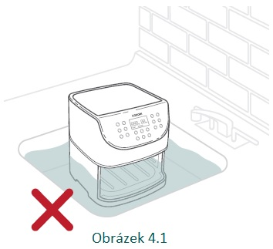

1. 4. Tartós zsírokhoz:
2. a) Egy kis tálban keverjünk össze 30 ml szódabikarbónát és 15 ml vizet, hogy kenhető masszát kapjunk.
3. b) Szivaccsal vigye fel a pasztát a kosarakra, és dörzsölje le. Öblítés előtt hagyja a kosarakat 15 percig pihenni.
4. c) Mossa ki a kosarakat szappannal és vízzel használat előtt.
5. 5. Tisztítsa meg a sütő belsejét egy enyhén nedves, nem karcoló szivaccsal vagy ruhával. Ne merítse vízbe a sütőt. [4.1. ábra]
6. Ha szükséges, tisztítsa meg a fűtőspirált, hogy eltávolítsa az ételmaradékot.
7. 6. Használat előtt szárítsa meg a sütőt.
8. Megjegyzés: Mielőtt bekapcsolná a sütőt, győződjön meg arról, hogy a hőspirál teljesen megszáradt.

**Hibaelhárítás**

|  |  |
| --- | --- |
| **Hiba** | **Lehetséges megoldás** |
| A sütő nem kapcsol be. | Győződjön meg arról, hogy a sütő be van dugva. |
| Óvatosan csúsztassa a kosarakat a sütőbe. |
| Az étel nincs teljesen megfőzve. | Tegyen kisebb adag élelmiszert a belső kosárba. Ha a kosár túl van töltve, az étel nem főtt lesz. |
| Növelje a hőmérsékletet vagy a főzési időt. |
| Az étel egyenetlenül sül meg. | Az egymásra vagy közel egymásra rakott ételeket főzés közben fel kell rázni vagy meg kell forgatni (lásd az Étel rázása című részt). |
| Sütés után nem ropogós az étel. | Kis mennyiségű olaj hozzáadása fokozhatja a ropogósságot (lásd a Főzési útmutató című részt). |
| A sült krumplit nem sütik jól. | További információkért tekintse meg a sült krumpli részt. |
| A kosarakat nem lehet könnyen behelyezni a sütőbe. | Ügyeljen arra, hogy a belső kosár ne legyen túltöltve élelmiszerrel. |
| Győződjön meg arról, hogy a belső kosár megfelelően van behelyezve a külső kosárba. |
| Fehér füst jön ki a sütőből. | Első használatkor az olajsütő fehér füstöt termelhet. Ez normális. |
| Győződjön meg arról, hogy a kosarak és a sütő belseje megfelelően meg van tisztítva, és nem zsírosodott. |
| Zsíros ételek főzésekor olaj szivárog a külső kosárba. Ez az olaj fehér füstöt termel, és a kosarak melegebbek lehetnek a szokásosnál. Ez normális, és nem befolyásolhatja a főzést. Gondosan kezelje a kosarakat. |
| Fekete füst jön ki a sütőből. | Azonnal húzza ki a sütőt. A sötét füst azt jelenti, hogy ég az étel, vagy probléma van az áramkörrel. A kosarak kivétele előtt várja meg, amíg a füst elpárolog. Ha az ok nem égett étel volt, forduljon az ügyfélszolgálathoz. |
| A sütőben műanyag szaga van. | Bármelyik sütőben műanyag szagot érezhet a gyártási folyamat. Ez normális. Kövesse a Tesztfutás részben található utasításokat, hogy megszabaduljon a műanyagszagtól. Ha továbbra is szagot érez, forduljon az ügyfélszolgálathoz. |
| Az "E1" hibakód megjelenik a kijelzőn. | Szakadt áramkör van a hőmérséklet-figyelőben. Lépjen kapcsolatba az ügyfélszolgálattal. |
| Az "E2" hibakód megjelenik a kijelzőn. | Rövidzárlat van a hőmérséklet-figyelőben. Lépjen kapcsolatba az ügyfélszolgálattal. |

**Ha problémája nem szerepel a fenti listán, forduljon ügyfélszolgálatunkhoz.  
Vevőszolgálat**

**E-mail: info@tygotec.eu**

* Kérjük, készítse elő számlaszámát vagy rendelési számát, mielőtt kapcsolatba lépne ügyfélszolgálatunkkal.